## **Документација**

## **Финансиски менаџер**

**Windows Forms App изработена од:** Папалазов Димитар, Георгиевска Емилија

Добар money management не е возможен без евиденција на трошоци и приливи на пари, а добра евиденција не е возможна без добра алатка со чија помош би го направиле тоа.

**Финансиски менаџер**е токму ваква персонална апликација за евиденција на нашите трошоци и приливи на пари, со цел да имаме увид во тоа колку трошиме/штедиме, со цел да преземеме понатамошни акции кои би произлегле од овие сознанија.

Мотивот за истата произлегува од веќе постоечките апликации за money management кои денес се многу актуелни, а една конкретна апликација која ние ја користиме секојдневно може да се симне од следниот линк: <https://play.google.com/store/apps/details?id=com.realbyteapps.moneymanagerfree&hl=en&fbclid=IwAR2xlIWriZ2x7dzx4Wcm50Xkcl5xrOEhIr_sYcdbSi3yVKXTvCXKji2ynRM>

Начинот на употреба, функционалноста и самиот дизајн на апликацијата е едноставен, интуитивен и само-опишувачки, што ја прави апликацијата лесна за користење.

**Изглед на апликацијата**

Кога ќе се стартува апликацијата, добиваме кратко упатство за користење на истата, и тоа е прикажано на следната слика:

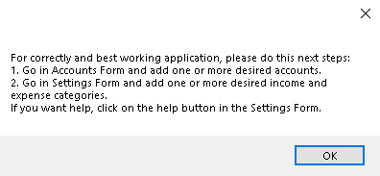

На апликацијата постојат 4 главни погледи:

**1.Аccounts**

За да се започне со било каква евиденција на нашите трошоци или приливи на пари, прво мора да се креира Account (или повеќе) , од кој што ние би можеле да трошиме пари, или во кој би се сместувале нашите приливи на пари ( пример кредитнa картичкa). Со избирање на делот **Аccounts** доле десно се префрламе на погледот Accounts :

Во Accounts имаме 3 копчиња:

1. 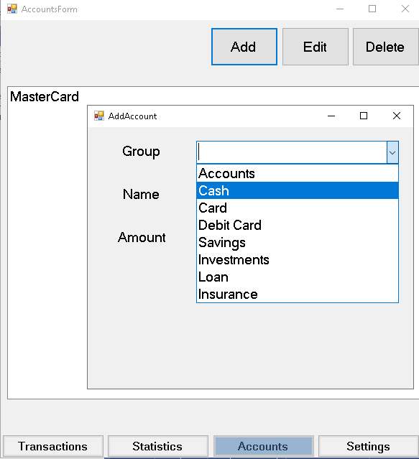**Add** - Постојат предефинирани групи кои можат да се изберат за Account, и тоа најчесто среќаваните во реалноста: кредитни и дебитни картички, заштеди, пари во кеш итн. Исто така се пишува и име на аccount-от , пример – MasterCard, и трето, се пишува сумата на пари со кои располага овој аccount.
2. **Edit -**  може да се сменат податоци за веќе постоечки акаунти .
3. **Delete –** се брише account-от.

За да може да се прави евиденција на нашите трошоци или приливи на пари треба да се креира уште еден дел, а тоа се категории, и истите може да ги креираме во делот Settings.

**2.Settings**

Во погледот Settings имаме три дела:

* **Category Management**

Tука ги внесуваме категориите на приливи на пари и трошоци кои се карактеристични за нас.

Пример:

-Категории за приливи на пари: плата, стипендија, заштеда.

-Категории за трошоци : храна, облека, трошоци за кирија, трошоци за факултет

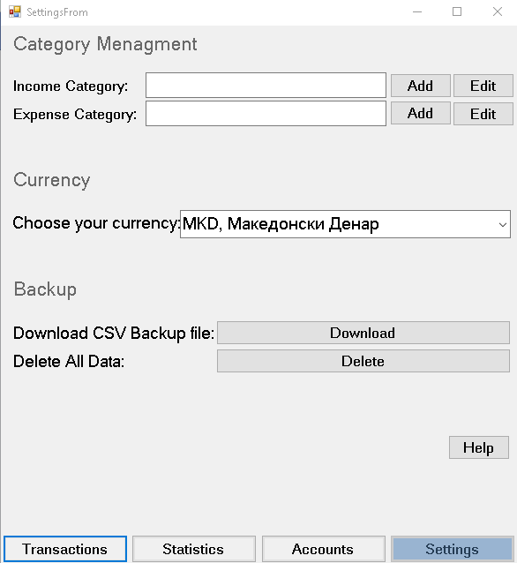Овие категории може да се менуваат на копчето Edit, преку кое можеме да го смениме името на категоријата или да ја избришеме категоријата.

* **Currency**

Ja бираме валутата со која ќе се пресметуваат сите трансакции ( денар, евро, долар)

* **Backup**

Имаме можност на Desktop да ги симнеме сите податоци кои сме ги внеле до сега во вид на CSV фајл. При секое вклучување на апликацијата податоците кои сме ги внеле се достапни, но во случај да сакаме да ресетираме се на нула, има опција Delete All Data.

Сега може да започнеме со внесувањето на нашите трошоци и приливи на Account-ите кои ги имаме, по основ на категориите кои ги направивме.

Трошоците и приливите може да се прават во третиот поглед Transactions.

**3.Transactions**

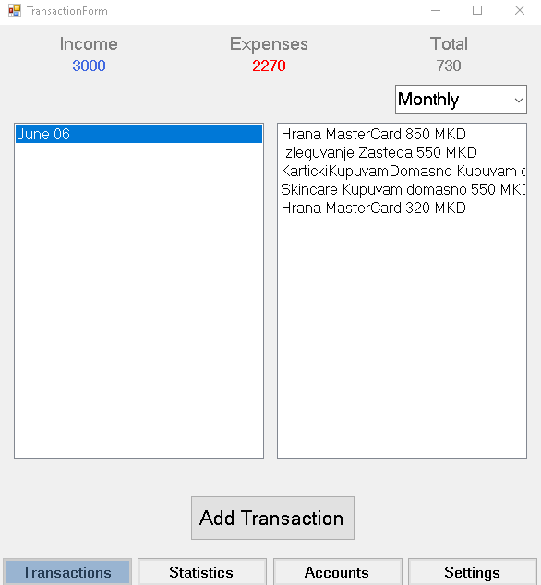Нова трансакција може да се додаде во делот Add Transaction.

* **Add Transaction**

Со кликање на ова копче се отвора нова форма. За трансакцијата внесуваме податоци :

* На кој датум е направена
* На кој account е направена (кредитна картичка, кеш, т.е. акаунтите кои претходно ги дефиниравме)
* За каква категорија се наменети трошоците/приливите (храна, кирија, категориите кои претходно ги дефиниравме)
* Сума
* Објаснување за трансакцијата
* Дали трансакцијата е трошок/прилив на пари

На копчето Continue можеме да додадеме следна трансакција, на копчето Save ја зачувуваме трансакцијата.

* **Останато**

Во горниот дел на формата приливите, трошоците и вкупно приливи/трошоци се ажурираат со секоја направена трансакција.

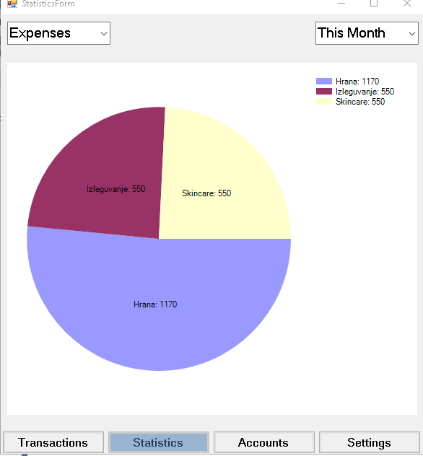Направените трансакции можат да бидат прикажани daily, weekly, montly (на сликата) и yearly.

**4.Statistics**

Во делот Statistics можеме да видиме графички приказ (пита графикон) на нашите направени трансакции (трошоци/приливи на пари).

**Структура на кодот**

Имаме вкупно 10 класи:

* Category
* IncomeCategory
* ExpensesCategory
* Transaction
* Income Transaction
* ExpenseTransaction
* Data
* Group
* Program (main)
* Account

И 10 форми:

AccountsForm, AddAccount, EditAccount, TransactionForm. AddTransaction, EditTransaction, Edit Category. EditCategories , SettingsForm, StatisticsForm.

**Опис на функција од класата Data:**

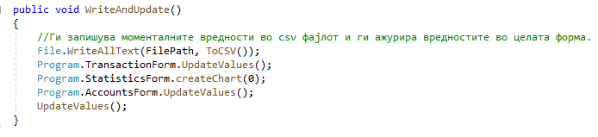Во класата Data се чуваат сите податоци кои ги внесува корисникот (приливи, трошоци , категории, групи итн.)

- Во функцијата на сликата, напрво се запишуваат вредностите во csv фајл, со повик на функцијата **ToCSV().** Функцијата враќа стринг објект од сите податоци во овој објект оделени со запирка.

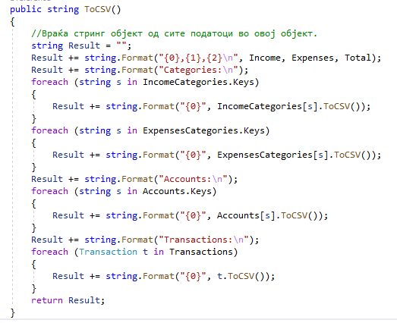Oваа функција работи на следниот начин:

Најпрвин креира празен стринг , и потоа во него ги додава вредностите на вкупно приливи, вкупно трошоци, и вкупно приливи/трошоци оделени со запирка. Потоа ги изминува едно по едно сите категории за прилив на пари (плата итн) и сите категории за одлив на пари (храна , кирија итн), и за секое од нив ја повикува истава функција. Исто така ги изминува и сите профили (accounts) и сите трансакции.

-Функцијата **UpdateValues()** ги ажурира вредностите во објектот, односно се грижи за овој дел , и тоа го прави така што ги изминува сите трансакции, и за секоја трансакција, проверува , ако е трошок го зголемува Expenses со сумата на трансакцијата, и ако е прилив соодветно го зголемува Income.

- Функцијата **createChart()** креира пита графикон, според трансакциите, од каков тип е и за кои трансакции.

-Функцијата **updateValues()** ja aжурира формата со податоците кои се наоѓаат во Data .